高一年级第一次考试地理试卷

一、单项选择题(本大题共30个小题，每小题2分，共60分。在每小题给出的四个选项中，只有一项是符合题目要求的。)
2010年元旦过后，美国科幻大片《阿凡达》在我国上映。影片讲述地球人类试图从极遥远的潘多拉星球(距离太阳大约4.4亿光年)开采矿产以解决地球的能源危机而与“纳美人”(潘多拉星球上的土著人类)发生一系列矛盾冲突。据此完成1～2题。
1．假如影片中“潘多拉”星球在宇宙中是存在的，那么它不可能属于( )
A．总星系 B．宇宙 C．河外星系 D．太阳系
2．影片中地球人在“潘多拉”星球行动时需要带氧气罩，证明其大气不适合人类呼吸，适合生物呼吸的大气是地球上存在生命的重要条件之一，下列叙述与地球大气有密切关系的是( )
A．地球的质量与体积适中 B．地球的昼夜更替周期适中
C．地球与太阳的距离比较适中 D．地球自转周期适中
3.关于地球所处的宇宙环境的叙述，正确的是：
A 宇宙自古以来如此，将来也不发生变化，是不以人的意志为转移的物质实体。
B 距我们最远的天体约150亿——200亿光年，因此，宇宙的范围是有限的
C 宇宙是物质世界，各类天体都有其自身的发生、发展、衰亡的历史
D 由“天圆地方”到“地心说”到“日心说”的过程表明，宇宙的范围在不断扩大
4.下列天体系统等级由低级到高级排列的是( )
A.地月系——太阳系——银河系——河外星系
B.地月系——太阳系——银河系——总星系
C.地月系——河外星系——银河系——太阳系
D.地月系——银河系——河外星系——总星系
读下图，回答5～6题。
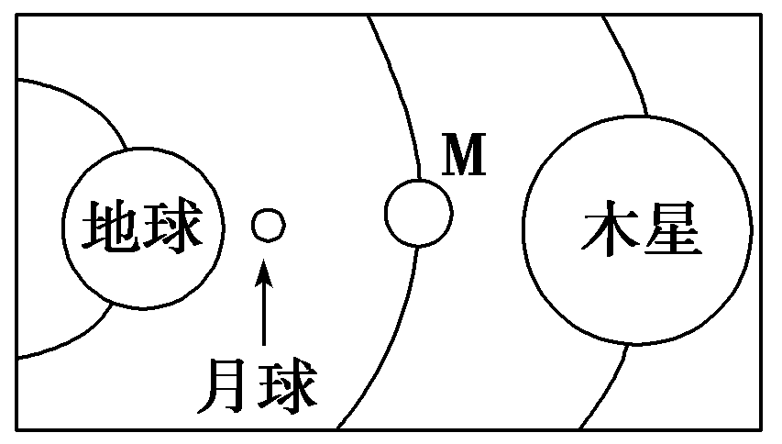
5．图中的行星M是( )
A．土星 B．水星 C．火星 D．金星
6．地球与木星相比( )
A．两者绕日公转的轨道都是正圆形 B．两者都自西向东绕日公转
C．地球的密度和质量都比木星大 D．地球表面的温度比木星低
7．关于太阳辐射的叙述不正确的是（ ）
A．太阳辐射就是指太阳以电磁波的形式向四周放射的能量
B．太阳辐射能量来源于氢气的燃烧
C．大阳辐射能量是由核聚变反应过程中亏损的质量转化而来的
D．太阳辐射能是维持地表温度，促进地球上的水、大气、生物活动和变化的主要动力
8．与同纬度长江中下游地区相比，青藏高原太阳能丰富的原因是( )
①纬度低，太阳高度大
②天气晴朗干燥，大气透明度好，光照时间长
③地势高，离太阳近，太阳辐射强
④地势高，空气稀薄，大气对太阳辐射的削弱作用小
A．①③ B．①④ C．②③ D．②④
9、我们肉眼所看到的太阳是( )
A.太阳外部的整个大气层 B.太阳内部
C.太阳大气的色球层 D.太阳大气的光球层
10．下列有关太阳外部圈层与其活动的组合正确的是( )
A．日冕层——黑子 B．色球层——耀斑
C．光球层——日珥 D．光球层——太阳风
11．第四次中东战争期间，埃及的雷达受到了奇怪的干扰，这种干扰只出现在白天且干扰的方向与太阳移动方向一致，埃及随即受到以色列飞机的狂轰滥炸并失去西奈半岛。埃及雷达受到的干扰来自 ( )
A.雷达本身的故障 B.以色列的秘密武器
C.太阳紫外线增多的影响 D.太阳活动
电影《2012》讲述在2012年，地球因为异常的太阳活动而面临毁灭：飞机从地缝中、倒塌的楼宇中穿梭而过，汽车在喷发的火山“流弹”中飞驰，主人公刚刚跑过的地面轰然塌陷……。据美国宇宙网站报道，科学家预计2012年太阳活动将达到史无前例的高峰期。我们可以预见到那时将发生大量的太阳活动。据此完成12～14题。
12.太阳活动是( )
A．有规律可循的，但尚无法预报 B．发生在太阳的内部
C．与地球上旱涝灾害有一定相关性 D．对人类生产、生活的影响可忽略
13．如果2011～2012年是太阳活动强烈的时段，那么上一个活动强烈时段约是( )
A．2000～2001年 B．2022～2023年
C．2006～2007年 D．2087年～2088年
14．本次太阳活动所产生的带电粒子流到达地球后，对地球可能造成的影响有( )
①地球各地出现极光现象 ②地球磁针不能正确指示方向
③GPS定位系统将受到干扰 ④导致全人类的彻底毁灭
A．③④ B．①③ C．①② D．②③
15．如果黄赤交角变大，下列说法正确的是( )
①热带范围扩大，温带范围减少
②地轴与赤道面夹角变小，与黄道面夹角变大
③全球出现极昼、极夜的区域范围扩大
④太阳直射点南北移动范围扩大
A．①③④ B．②③④ C．①②③ D．①②④
读太阳直射点周年变化示意图，回答16—18题
23.5⁰ N
23.5⁰ S
A
C
B
D
A
16．当太阳直射点位于B点这一天 ( )
A．亚洲大部分地区为冬半年
B．地球公转到远日点附近
C．太阳黑子数目最多
D．晨昏线与经线重合
17．当太阳直射点位于C点这一天 ( )
A．南极圈出现极昼 B．北极圈出现极昼
C．南半球中高纬度昼长夜短 D．北京、伦敦、莫斯科、悉尼昼夜平分
18．当太阳直射点位于D点这一天 ( )
A．地球公转速度越来越快 B．地球公转速度最快
C．地球自转速度越来越快 D．北半球纬度越高，昼越长
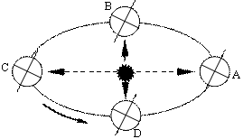
读地球公转的“二分二至”图。
19．有关国庆节前后太阳直射点和地球公转速度的叙述正确的是( )
A.地球公转到AB之间，速度减慢
B、地球公转BC之间，太阳直射点在北半球
C.地球公转CD之间，速度逐渐加快
D.地球公转到DA之间，太阳直射点在南半球
20．下列图示表示6月22日太阳光照情况的是( )

A． B． C． D．
21．东经121º比东经120º的地方( )
A．区时早 B．地方时早
C．一定先看到日出 D．地方时晚
22、我们日常生活中所说的一天是指( )
A.地球自转的真正周期 B.地球公转的周期
C.一个太阳日 D.23时56分4秒
23．关于日界线的叙述，正确的是（ ）
A．日界线的东侧是东十二区，西侧是西十二区
B．日界线的东侧是东经度，西侧是西经度
C．日界线东侧时区的钟点比西侧时区的钟点早一小时
D．日界线东侧时区的日期比西侧时区的日期晚一天
下表是天安门广场升降旗时间（注：与日出日落时间相同），结合所学知识回答24－25题
 | 第一天 | 第二天 | 第三天
升旗时间 | 5︰04 | 5︰03 | 5︰02
降旗时间 | 19︰18 | 19︰19 | 19︰20
24．此时有关北京昼夜情况说法正确的是 ( )
A．昼长夜短 B．昼夜平分 C．昼短夜长 D．极昼
25．表中所给的三天时间，太阳直射点的位置和移动方向是：
A．北半球，向南移 B．北半球，向北移
C．南半球，向南移 D．南半球，向北移
26．关于晨昏线与经线圈关系的正确叙述是（ ）
A．每天都重合 B．只有春分和秋分这两天两者重合
C．晨昏线与经线圈永不重合 D．只有冬至和夏至这两天两者重合
27、下列节日中，北京白昼最长的是( )
A劳动节 B建军节 C教师节 D国庆节
上海市（约31°N）业主李某在发现所购商品房居室日照时间极短，且达不到满窗而向法院起诉退房，法院依据《上海市城市规划管理技术规定》中“受遮挡的居住建筑的居室，……日满窗日照的有效时间不少于连续1小时”的有关规定，责成房产公司退还其各类费用。据此回答12—13题。
28．材料“……日满窗日照的有效时间不少于连续1小时”的指标，你认为以哪一日来确定较为合理( )
A．春分日 B．夏至日 C．秋分日 D．冬至日
29．为了达到上述要求，房产公司在建楼时，应使南北楼房有一定距离。理论上，楼高相同的情况下，楼房间距北京比上海应宽些。原因是( )
A．北京比上海地形复杂 B．北京比上海正午太阳高度小
C．北京比上海每年太阳辐射总量少 D．北京比上海天气干燥
30．下图中正确表示北半球水平运动物体偏转方向的是（ ）
(虚线为运动方向，实线为偏转方向)
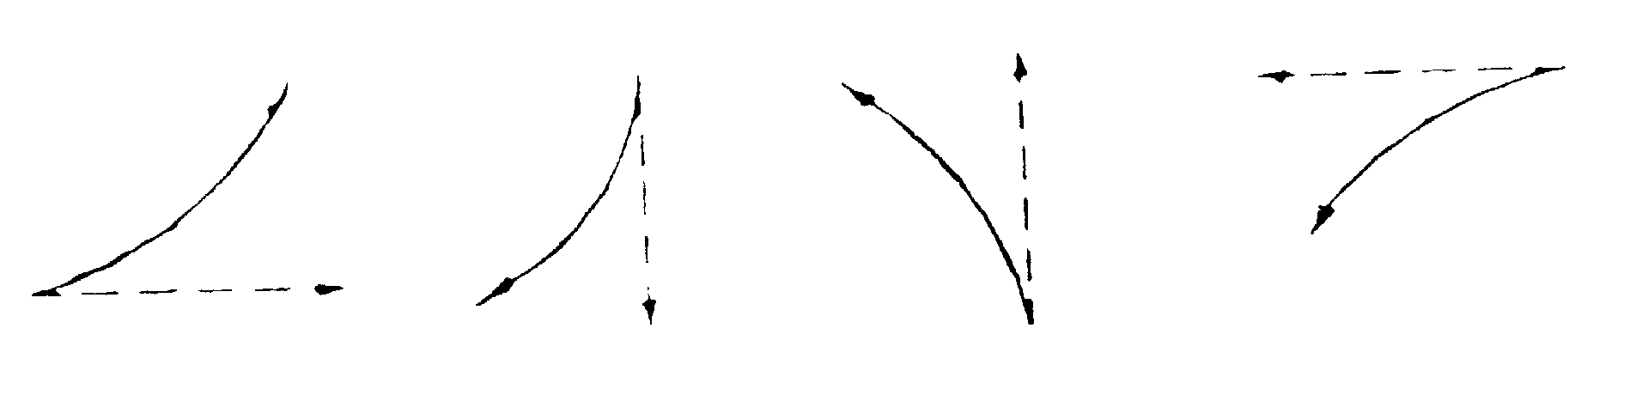

A B C D

二、综合题（共40分）。
31．读太阳系八颗行星排列顺序示意图，回答下列问题。(8分）
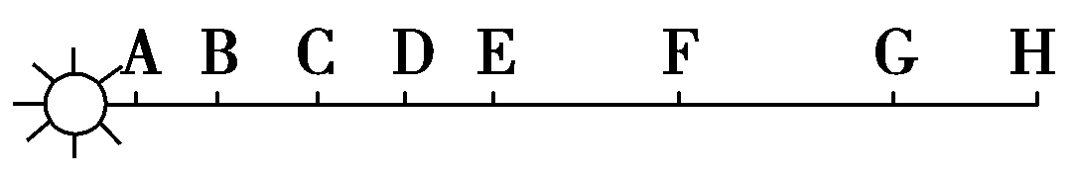
（1）填写行星名称：C ，E ，G 。
（2）小行星带位于_________和__________ (填代表字母)轨道之间。
（3）八大行星绕日公转方向 ，而且绕日公转轨道面几乎在 _________上。大、小行星各行其道，互不干扰，使地球处于比较安全的宇宙环境之中。
（4）C行星是太阳系中特殊的行星，其特殊性是 。

32．读太阳大气结构图，回答下列问题。(10分）
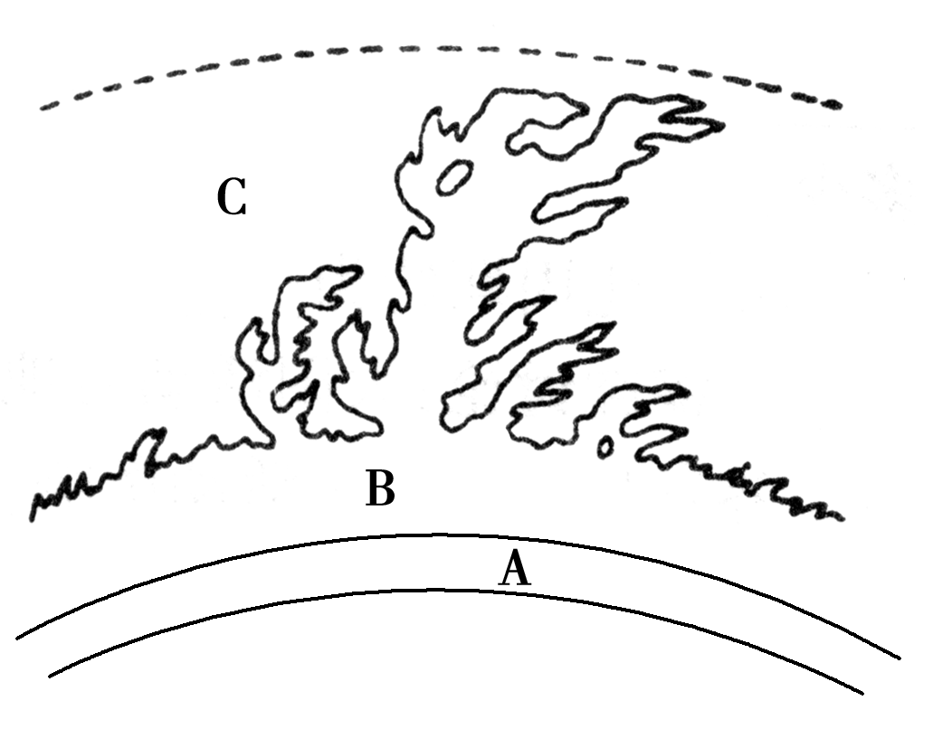
（1）A为________层，该层出现的太阳活动是________，这些区域是由于________而黯黑。它的多少和大小可以作为__________________的标志。
（2）B是______层，该层有时会出现突然增亮的部分，叫做________。它的爆发是太阳活动最强烈的显示。
（3）C是________层。
（4）太阳黑子的变化周期为________年。耀斑爆发时发射的电磁波进入地球________层，会引起无线电短波通讯中断。太阳大气抛出高能带电粒子，能使地球磁场受到扰动，产生________现象。

33.读图（阴影表示黑夜），回答下列问题：（10分）
（1）此图表示的是北半球的 （节气），昏线是 。
（2）A点位于 （热量带），此时A点的太阳高度角为 。
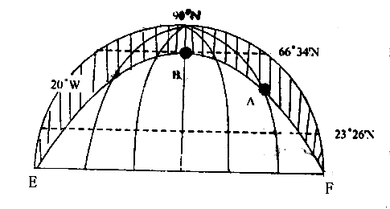
（3）此时全球正午太阳高度角的纬度变化规律是 。
A
B
（4）此时太阳直射点的经度是90°E，北京时间是 ；此日A点夜长为 小时。
（5）此日后，北半球的昼夜长短如何变化？

34.读地球公转示意图，完成下列要求： （12分）
（1）在图中A处和公转轨道上分别标出地球自转和公转方向。
（2）在地球位于A处时，北半球的节气是 ，
阳光直射的纬线是 ， 北极圈的正午太阳高度角是 。
（3）当地球位于B、D两处时，太阳直射在 ，此时亳州昼长为 小时 。
（4）当地球位于C处后，北极圈内出现 现象，北回归线以北地区正午太阳高度达 （最大值或最小值），北半球的昼夜状况是 。
（5）当地球从C转到D时，亳州的昼长 （渐长或渐短），正午太阳高度 （变大或变小）。

参考答案
- 选择题
1--5 DACBC 6--10 BBDBD 11--15 DCADA
16--20 BDCDB 21--25 BCDAB 26--30 BBDBB

二、综合题（共40分）。
31．(8分）

（1）C地球，E木星，G天王星
（2）火星，木星
（3）一致，同一平面
（4)存在生命
32．。(10分）
(1)光球 黑子 比四周温度低 太阳活动强弱 (2)色球 耀斑 (3)日冕 (4)相关性 大气 磁暴
33.（10分）
（1）冬至日，BF
（2）北温带，0⁰
（3）由南回归线向两侧递减
（4）14：00；8。
- 昼渐长，夜渐短（2分）
34.（12分）
（1）图略。
（2）冬至日，23⁰26” S， 0⁰
（3）赤道，12 。
（4）极昼 ，最大值，昼长大于夜长。
（5）渐短，变小

